
Коммерческое предложение по организации учета инструмента в 1С:Бухгалтерия предприятия
На предприятии существует потребность в ведении учета инструмента, используется программа 1С:Бухгалтерия предприятия.
В связи с тем, что в 1С:Бухгалтерия предприятия штатно не предусмотрена возможность организации учета инструмента, необходимо доработать конфигурацию.
Предлагаем следующую схему учёта:
Для ведения учета инструмента создаем нештатный справочник «Карточка ТМЦ». На основании штатного документа «Поступление товаров и услуг» вводится нештатный документ «Ордер», создаются автоматически «Карточки ТМЦ» на каждую позицию номенклатуры, заполняется вручную необходимая информация внутри карточки.
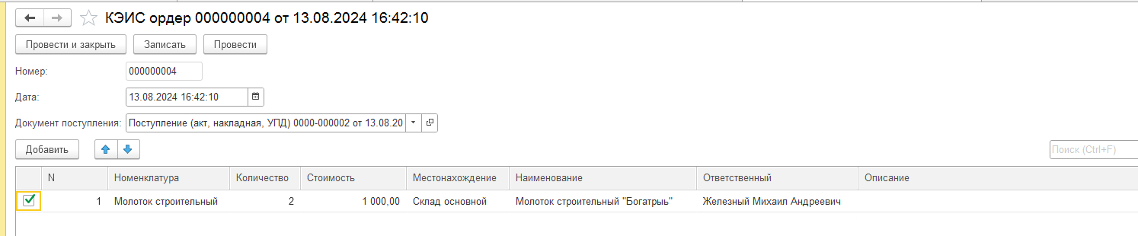
Карточка содержит следующую информацию:
- Наименование, оно может отличаться от наименования в накладной
- Привязка к конкретной позиции из штатного справочника «Номенклатура», причем несколько карточек ТМЦ могут соответствовать 1 позиции из штатного справочника «Номенклатура».
- Код или инвентарный номер.
- Ссылка на документ «Поступление товаров и услуг» для указания конкретной партии поступления ТМЦ.
- Информация о местонахождении ТМЦ – находится на складе или в цеху, указание ответственных.
- Возможность указания факта «выбытия» ТМЦ из эксплуатации и причины – закончился срок эксплуатации, брак или поломка.
- Возможность прикрепления фотографий к карточке ТМЦ.
- Возможность указания выработки по инструменту – сколько часов и какую операцию выполняли.
- Описание ТМЦ, ввод технических характеристик.
Ниже представлен прототип карточки ТМЦ.
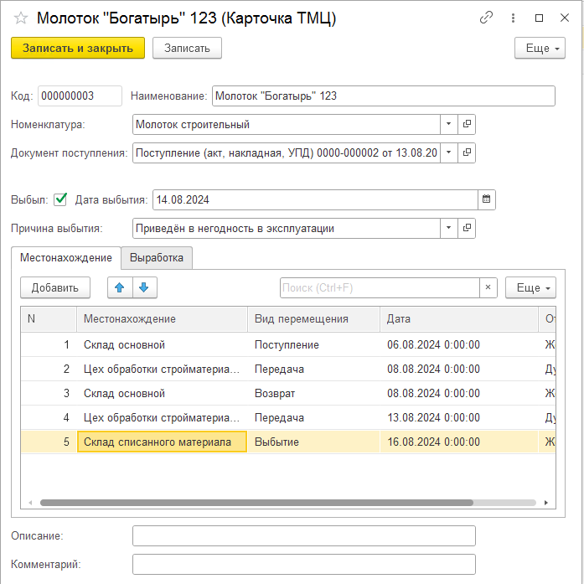

Для контроля возможно разработать отчеты:
- Ведомость по ТМЦ в эксплуатации показывает, какие инструменты находятся на складе и еще не выданы, а какие инструменты уже выданы с указанием местоположения и ответственного лица.
- Отчет для сверки данных бухгалтерского учета и данных управленческого учета подсистемы «Учет инструмента».

База с демоверсией подсистемы для учета инструмента на базе 1С:Бухгалтерия предприятия передана Заказчику.

Длительность работ по разработке подсистемы учета инструмента составит 3 недели.
Стоимость работ по разработке подсистемы учета инструмента составит - 125000 рублей (50 часов по ставке 2500 рублей/час). При необходимости объем работ может быть, как сокращен, так и увеличен по согласованию с Заказчиком.

